Bilag 3
Quick guide til Solibri template
BART – Byggeriets automatiske regeltjek
23. november 2021
Version 1.2
4. JuNI 2021

Indledning
Denne guide indeholder en gennemgang af hvordan man automatisk kan tjekke sit BIM-projekt for overholdelse af BR18 krav. Dette gøres ved hjælp af programmet Solibri Model Checker (SMC).
Den projekterende skal indlæse projektets 3D-modeller i IFC-format i den udviklede template (Se Bilag 2 – Solibri template fil), og herefter kan den projekterende anvende de dertilhørende udarbejdede BR18-regelsæt ved at følge denne guide.
Det anbefales, at man har kendskab til anvendelsen af Solibri Model Checker.
Regelsættene skal ses som en hjælp til at belyse områder i modellerne, der kræver ekstra opmærksomhed. Ved gennemgang af ”issues” skal der i hvert tilfælde altid foretages en faglig vurdering. Bemærk der ikke er udarbejdet regelsæt til alle BR18 krav. Det er udelukkende målbare krav i BR18, som er blevet omsat.
Se også bilag 4 – Oversigt over omsatte krav i BR18 for at få et overblik over omsatte krav i BR18.
Når templaten åbnes, så vil det se ud som vist på nedenstående billede.
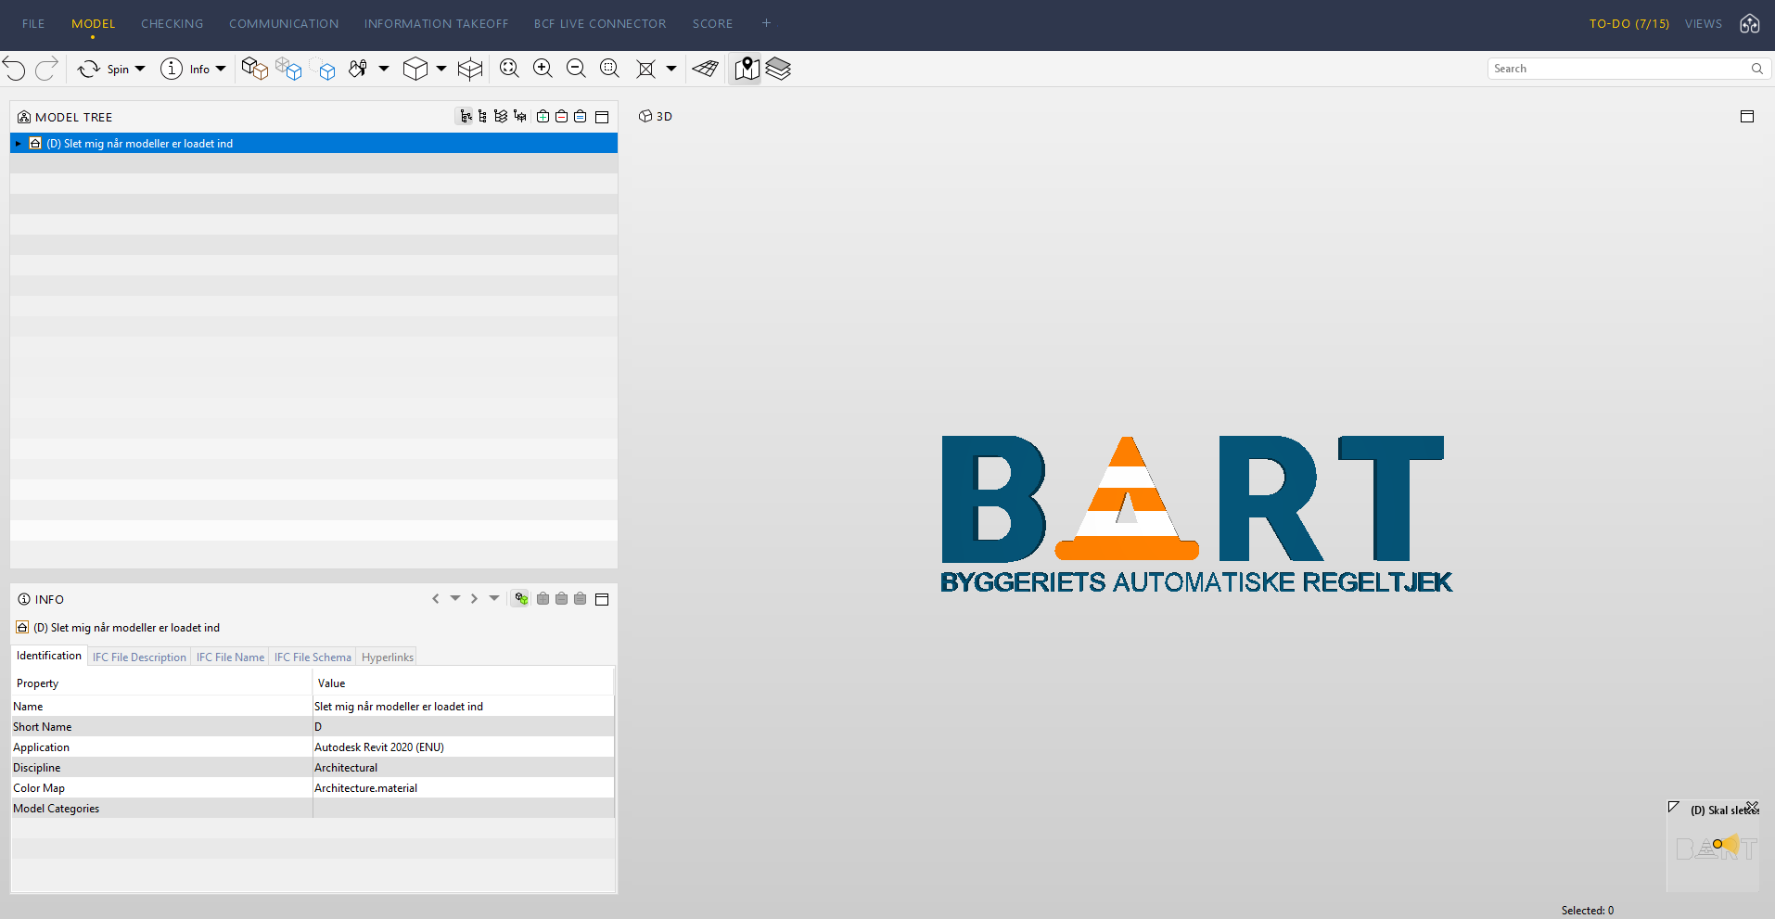

Tilføj og tjek IFC-modeller
Når SMC templaten er blevet åbnet, så skal man trykke
”add models” for at tilføje de IFC-modeller, som skal tjekkes.
Man kan med fordel åbne alle filerne, ved at markere dem alle sammen, på samme tid for spare tid.

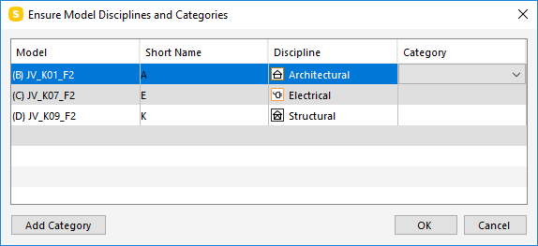
Når modellerne er blevet tilføjet, så kommer boksen ”Ensure Model Disciplines and Categories” frem. Her vælger man disciplinerne og eventuel forkortelse af navne. Det er vigtigt, at tildele modellerne deres korrekte disciplin. Det vil sige, at eksempelvis arkitektmodellen skal have disciplinen ”Architectural”.

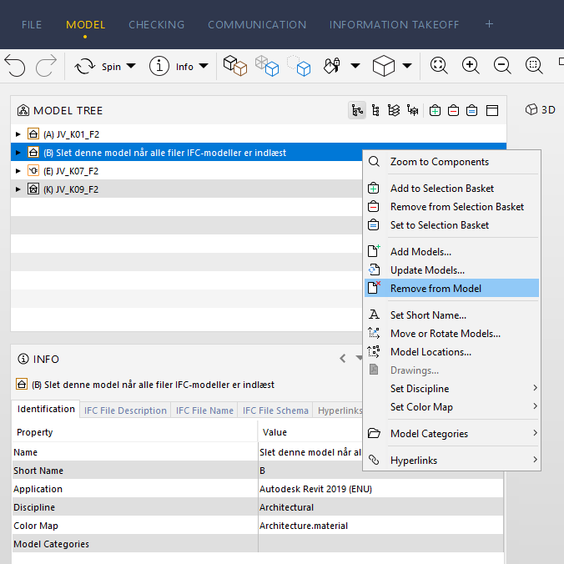
Inden at man laver den automatiske kontrol af modellerne, så skal ”Slet denne model når IFC-modeller er tilføjet” fjernes som vist på billedet. Det gøres ved at højreklikke på modellen og vælge ”Remove from Model”.

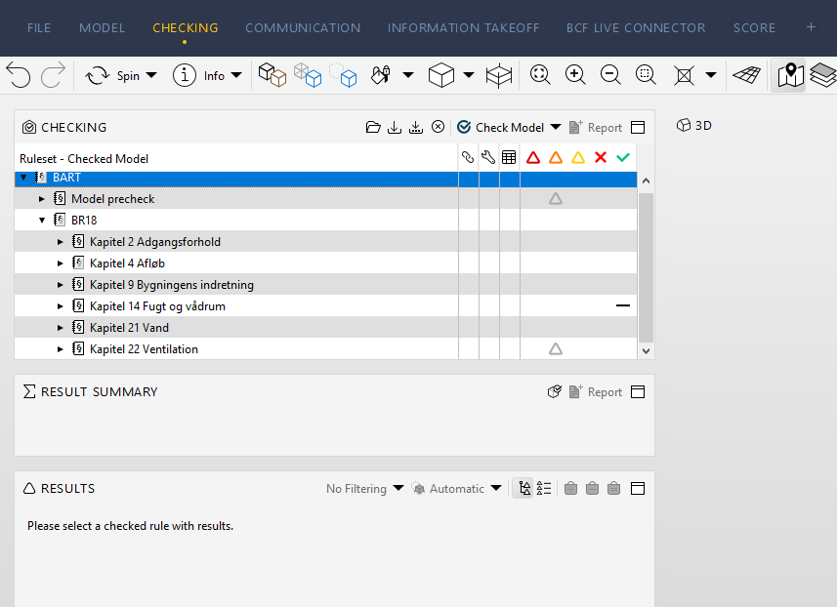
Det sidste step er, at modellen skal tjekkes.
Det gøres ved, at man trykker på fanen ”CHECKING”
Derefter trykker man på ”Check Model”

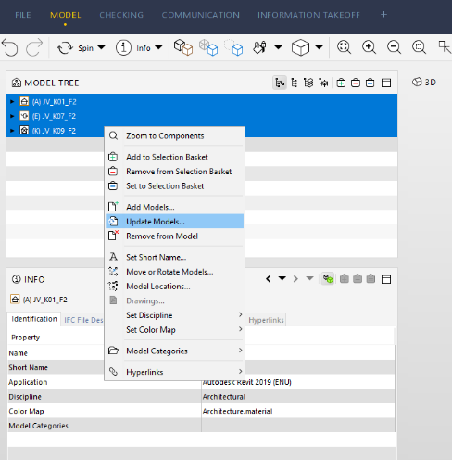
Hvis der tidligere er lavet et tjek på et projekt, så skal man ikke oprette en ny templatefil, men genanvende den, som man oprettede ved den første kommentering. Man opdaterer blot modellerne ved, at markere dem alle sammen, højreklik og vælg ”Update models…”

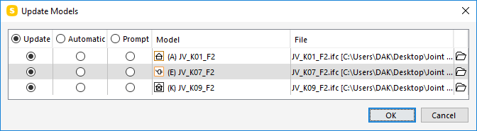
For at sikre, at man får opdateret modellerne finder man de nye modellers placering, ved at trykke på mapperne. Der skal være en prik ved Update ud fra hver fil og tryk derefter ”OK”

Beskrivelse af regelsæt
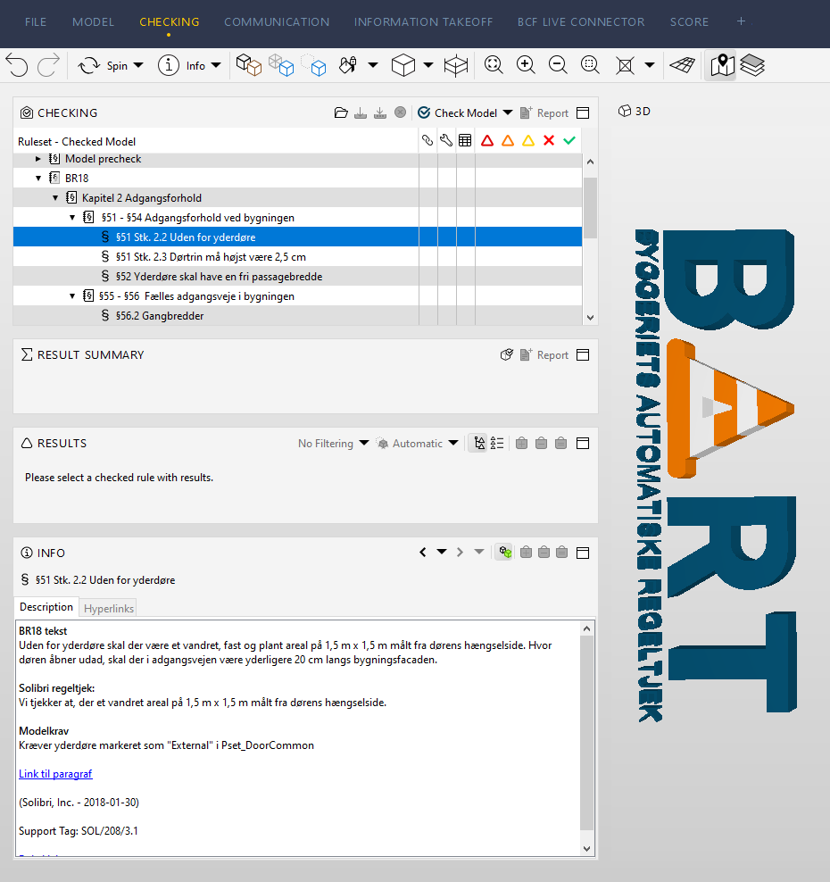
Alle Solibri regler indeholder hjælpeguide, som omfatter BR18 lovtekst, hvad reglen kontrollerer samt hvilke informationer skal være til stede for at de enkelte regler fungerer.
Hjælpeguides i Solibri kan tilgås ved at trykke på de enkelte regler og under boksen ”INFO”.

